~Gullgravergrateng~

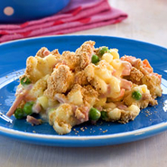
½ brokkoli
½ blomkål
½ gulrot
100 g margarin
hvetemel
Ca 2 l melk
2 egg
1 dl revet ost
200 g tørr pasta
Ost el brødrasp til topping

Grønnsaker kokes møre. Pasta kokes.
Lag hvit saus: Smelt margarin, tilsett hvetemel til du har en nokså tykk masse. Tilsett en del av melken og la koke opp. Spe ut med mer melk til du har ønsket saus-konsistens. La sausen koke noen minutter. Krydre med litt salt og pepper. Avkjøles litt før man har i egg og ost. Røres sammen med pasta og grønnsaker. Haes i former og toppes med enten brødrasp eller revet ost. Sett i stekeovnen på ca 220’ til du har en gylden overflate.
Dette er omtrent nok til én stor brødform eller to små.
Varier gjerne med grønnsaker alt etter hva du liker.
Disse formene er supre og fryse ned så lag gjerne mengder.

